YAML de Kubernetes – Extra

A veces es difícil crear un archivo YAML desde 0, sobre todo si se es nuevo en el uso de **kubernetes**. Para dar solución a este problema, tenemos dos opciones; la primera es utilizar la interfaz gráfica de **kube-dashboard** que integra un formulario para la creación de archivos YAML. La segunda, es utilizar sitios web que brinden dicha funcionalidad. Investigando, nos topamos con estos dos sitios para la creación de archivos YAML:

* <https://k8syaml.com/>

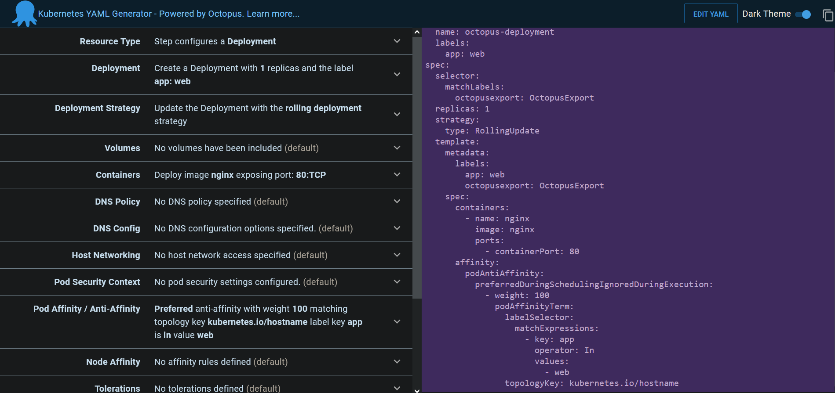

* + Brinda la posibilidad de crear un archivo YAML desde cero mediante el uso de formularios. Además, permite modificar directamente dicho archivo.
  + Este nos permite crear los siguientes componentes:
    - Deployment
    - SatefulSet
    - DaemonSet
* <https://8gwifi.org/kube.jsp>

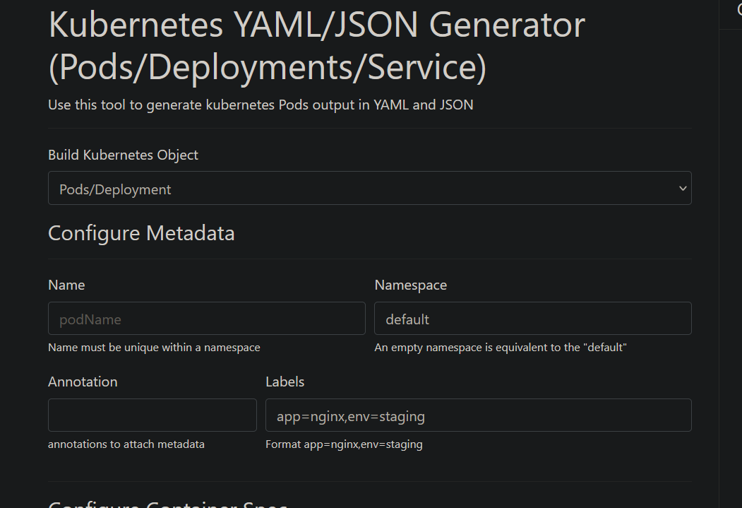

* + Permite crear un archivo yaml a partir de un formulario, pero a diferencia del anterior, no es posible modificar dicho archivo directamente.
  + Esta nos permite crear:
    - Pods
    - Deployment
    - Service

Ya tenemos dos sitios que nos ayudarían a crear nuestros archivos YAML para la creación de componentes en kubernetes. Ahora, suponiendo que se cree manual el archivo YAML, tenemos que verificar que su estructura sea la correcta antes de ejecutarlo. Para ello, tenemos los siguientes sitios web:

* <https://validkube.com/>

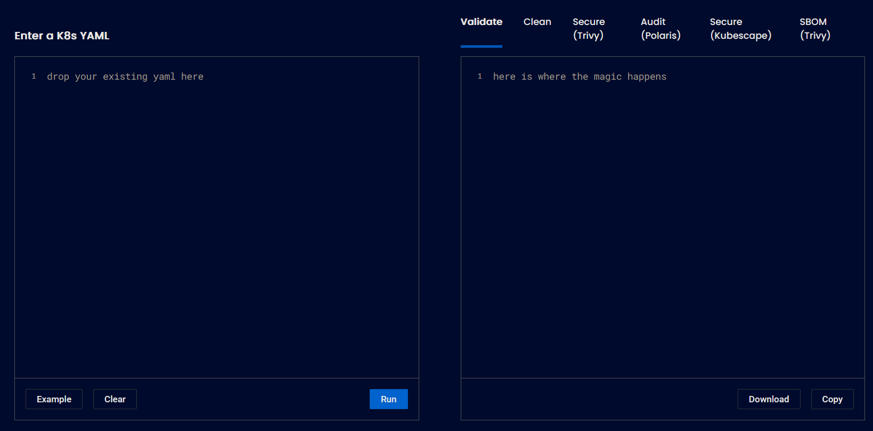

* + Este posee diferentes funciones como son la validación de la estructura o asegurar que es factible usarlo en kubernetes u otro sistema.
* <https://codebeautify.org/yaml-validator>

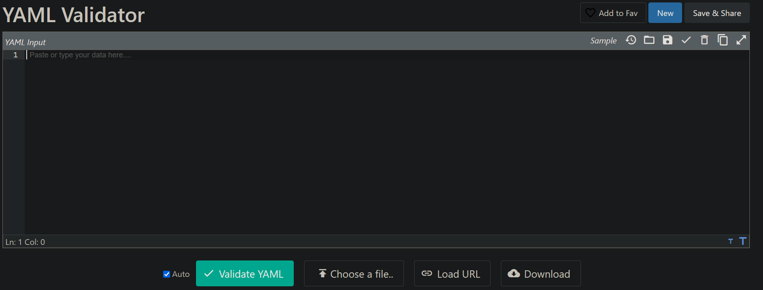

* + Solo valida el archivo subido.
* <https://www.yamllint.com/>
  + Valida y reestructura el archivo para que quede lo mejor posible.

